Comment expliquer les différences de pratiques culturelles (1/2)
Culture de masse et diversité des pratiques culturelles

Synthèse collective évaluée :

En vous aidant du module en ligne et de vos réponses aux questions accompagnant les documents suivants vous vous demanderez si le développement d’une culture de masse implique une uniformisation des pratiques culturelles.

Document 1

Proportion de bacheliers dans une génération (en %)

Ministère de l’Éducation Nationale : Séries chronologiques de données statistiques sur le système éducatif – Proportion de bacheliers dans une génération

- Quelle était la proportion de bacheliers dans une génération en 1946 ? en 2013.
- Faites un calcul permettant de mesurer l’évolution de cette proportion de bacheliers dans une génération entre 1946 et 2013.
- Comment cette évolution peut influer sur les pratiques culturelles ? (pensez aux disciplines enseignées dans le secondaire jusqu’au baccalauréat).
- Tous les bacheliers reçoivent-ils la même formation ?
- Si votre réponse à la question précédente est négative, quelles conséquences pourrait-on imaginer de cette situation quant aux pratiques culturelles ?

Document 2

La télévision

Sur 100 Français de 15 ans et plus | 1973 | 1981 | 1988 | 1997 | 2008
Regardent la télévision | 88 | 91 | 90 | 91 | 98
dont : tous les jours ou presque | 65 | 69 | 73 | 77 | 87
Durée moyenne d’écoute (en heures par semaine) | 16 | 16 | 20 | 22 | 21
REGARDENT LA TELEVISION 20 H ET PLUS PAR SEMAINE
ENSEMBLE | 29 | 35 | 39 | 42 | 43
Hommes | 23 | 30 | 35 | 39 | 40
Femmes | 34 | 40 | 43 | 45 | 46
15-24 ans | 20 | 24 | 31 | 36 | 27
25-39 ans | 23 | 27 | 34 | 37 | 36
40-59 ans | 28 | 33 | 37 | 38 | 40
60 ans et plus | 43 | 57 | 55 | 59 | 60
Agriculteurs | 26 | 30 | 35 | 23 | 32
Patrons industrie, commerce | 20 | 21 | 26 | 33 | 26
Cadres sup. et prof. libérales | 10 | 13 | 17 | 21 | 16
Cadres moyens | 13 | 23 | 26 | 29 | 23
Employés | 20 | 31 | 34 | 40 | 36
Ouvriers qualifiés | 32 | 33 | 41 | 41 | 42
Ouvriers non qualifiés | 32 | 35 | 46 | 50 | 52
Retraités | 45 | 56 | 54 | 60 | 57
Autres | 28 | 50 | 49 | 45 | 48
Communes rurales | 29 | 33 | 39 | 41 | 44
Moins de 20 000 habitants | 31 | 38 | 45 | 46 | 47
20 000 à 100 000 habitants | 38 | 36 | 39 | 46 | 49
Plus de 100 000 habitants | 25 | 39 | 42 | 47 | 40
Banlieue parisienne | 24 | 32 | 33 | 32 | 43
Paris intra muros | 25 | 15 | 19 | 30 | 21

Ministère de la culture - Enquêtes sur les pratiques culturelles des français

- Faites une phrase avec le premier chiffre du tableau (88).
- Peut-on affirmer que la télévision est une pratique culturelle de masse ? (Justifiez votre réponse).
- Proposez une mesure des différences dans l’écoute de la télévision 20h et plus par semaine.
- Dressez le profil social de la personne regardant le plus souvent la télévision plus de 20h par semaine.
- Dressez le profil social de la personne regardant le moins souvent la télévision plus de 20h par semaine.

Document 3

ONT PRATIQUE EN AMATEUR UNE ACTIVITE ARTISTIQUE AUTRE QUE MUSICALE* AU COURS DES 12 DERNIERS MOIS
Sur 100 Français de 15 ans et plus | 1973 | 1981 | 1988 | 1997 | 2008
ENSEMBLE | 11 | 13 | 17 | 23 | 22
Hommes | 13 | 13 | 15 | 20 | 17
Femmes | 10 | 13 | 20 | 26 | 27
15-24 ans | 25 | 24 | 31 | 40 | 42
25-39 ans | 12 | 16 | 19 | 25 | 25
40-59 ans | 6 | 7 | 12 | 19 | 18
60 ans et plus | 5 | 5 | 11 | 14 | 13
Agriculteurs | 4 | 7 | 10 | 17 | 7
Patrons industrie, commerce | 10 | 13 | 17 | 31 | 24
Cadres sup. et prof.libérales | 29 | 26 | 30 | 37 | 33
Cadres moyens | 27 | 25 | 26 | 34 | 31
Employés | 11 | 15 | 19 | 24 | 26
Ouvriers qualifiés | 13 | 13 | 16 | 20 | 20
Ouvriers non qualifiés | 6 | 10 | 15 | 21 | 24
Retraités | 6 | 6 | 12 | 13 | 15
Autres | 22 | 13 | 14 | 32 | 22
Communes rurales | 6 | 9 | 12 | 18 | 17
Moins de 20 000 habitants | 8 | 11 | 15 | 24 | 20
20 000 à 100 000 habitants | 11 | 9 | 15 | 25 | 23
Plus de 100 000 habitants | 15 | 14 | 18 | 23 | 24
Banlieue parisienne | 17 | 20 | 27 | 24 | 26
Paris intra muros | 20 | 32 | 34 | 40 | 32
(*) écriture hors journal intime, peinture, artisanat d'art, théâtre, danse.

Ministère de la culture - Enquêtes sur les pratiques culturelles des français

- Mesurez l’évolution de la proportion de personnes de 15 ans et plus pratiquant une activité artistique autre que culturelle entre 1973 et 2008.
- Quelles sont les catégories de personnes ayant vues leurs pratiques progresser le plus ?
- Quelles sont les catégories de personnes ayant des pratiques supérieures à la moyenne en 2008 ?
- Les écarts de pratiques se sont-ils réduits depuis 1973 ?

Document 4

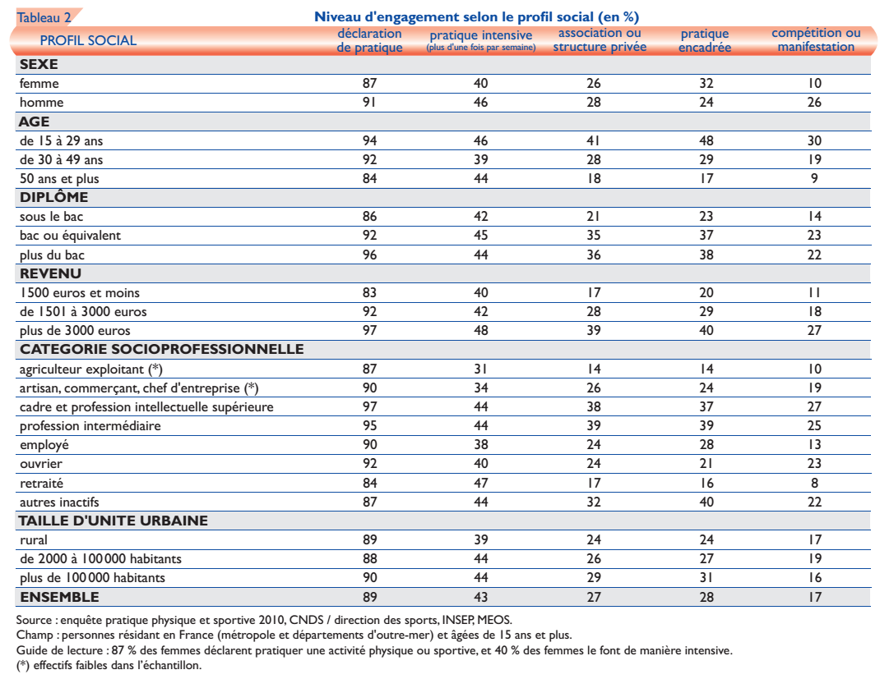

Ministère des sports – Stat Info, Les premiers résultats de l’enquête 2010 sur les pratiques physiques et sportives en France, Décembre 2010

- Faites une phrase avec le dernier chiffre de la première colonne du tableau (89).
- Justifiez l’idée selon laquelle le sport est aujourd’hui une pratique de masse en utilisant quelques chiffres du document.
- Montrez que, malgré cela, les pratiques sportives peuvent être assez différenciées.

Bonus 1 :

Document 5

Culture d’écran et boom musical
Commençons par l’évolution la plus spectaculaire : la progression régulière, tout au long de la période, des consommations audiovisuelles. La diversification considérable de l’équipement des ménages et celle de l’offre de programmes télévisés, de musiques et plus largement de loisirs audiovisuels ont entraîné une multiplication des formes de consommation dont la traduction au plan du temps libre est massive: en trente-cinq ans, les écrans et la musique ont investi le quotidien de la plupart des Français.
Au fil des mutations technologiques successives, les pratiques audiovisuelles domestiques ont absorbé une grande partie du temps libéré par la réduction du temps de travail et l’augmentation du nombre de chômeurs et de retraités : la télévision a été la première à en bénéficier tout au long des années 1980 et 1990, avant que l’augmentation du temps consacré à l’internet et aux nouveaux écrans (ordinateurs, consoles de jeux, téléphones multifonctions…) au cours de la dernière décennie n’interrompe le mouvement. Pour la première fois depuis l’apparition du petit écran dans les foyers, le temps qui lui est consacré a cessé d’augmenter et […] a même diminué chez les jeunes.
Longtemps, les interrogations suscitées par la montée en puissance de la télévision, en laquelle beaucoup voyaient une menace pour le monde du livre, a conduit à sous-estimer un autre phénomène lié aux progrès de l’équipement des ménages en appareils audiovisuels : le boom musical. L’augmentation massive de l’écoute de musique, amorcée dans les années 1970 avec la chaîne hi-fi et le baladeur, s’est poursuivie jusqu’à aujourd’hui avec l’apparition des nouveaux écrans multifonctionnels. Ses ondes de choc continuent de se propager dans la société française d’autant plus facilement que la musique a encore gagné en accessibilité en devenant numérique : les nouvelles possibilités de stockage, d’échange ou de transfert d’un support à l’autre ainsi que la multiplication des supports d’écoute, du téléphone portable à l’ordinateur en passant par le lecteur MP3, ont favorisé une intégration toujours plus grande de la musique dans la vie quotidienne, notamment en situation de mobilité.

Olivier Donnat, Pratiques culturelles, 1973-2008 - Dynamiques générationnelles et pesanteurs sociales (p.4)

- Quelles sont les raisons du développement des consommations audiovisuelles (télévision + musique) ?
- Pourquoi le temps passé devant la télévision se réduit-il chez les jeunes aujourd’hui ?

Bonus 2 :

Document 6

Enfin, le fait que la majorité des femmes exercent aujourd’hui une activité professionnelle a assez peu affecté la division sexuée des rôles au sein de l’espace domestique et, notamment, n’a pas entamé le rôle privilégié qu’elles jouent dans l’éducation des enfants et la transmission du désir de culture. Au contraire, il semble que ce rôle de passeur se soit plutôt renforcé dans le contexte général de mobilisation renforcée en faveur de la réussite scolaire, dont témoigne par exemple le succès spectaculaire de l’édition parascolaire. Nombre de pratiques culturelles – la lecture de livres, la fréquentation des musées et des théâtres – peuvent apparaître, en effet, comme un moyen efficace de favoriser la réussite scolaire ou, plus généralement, d’acquérir une culture générale susceptible d’être réinvestie dans le domaine scolaire et la recherche ultérieure d’un emploi. Un tel contexte, favorable à une certaine instrumentalisation de la culture au profit de la réussite scolaire ou professionnelle, a contribué aussi, semble-t-il, à la féminisation des pratiques culturelles puisque, d’une part les petites filles ont plus profité que les petits garçons des progrès de la familiarisation précoce avec l’art et la culture constatés ces dernières décennies 50 , et, d’autre part, le rôle des femmes dans la transmission des passions culturelles apparaît plus important que dans les générations plus anciennes: les jeunes mères d’aujourd’hui ayant été plus nombreuses à recevoir une passion culturelle pendant leur enfance sont logiquement plus nombreuses à en avoir transmise une à leurs enfants, d’autant plus que – toutes choses égales par ailleurs – elles sont plus portées que les hommes à se faire à leur tour «passeurs» quand elles en ont reçu une.

Olivier Donnat, Pratiques culturelles, 1973-2008 - Dynamiques générationnelles et pesanteurs sociales (p.35)

- Quel rôle jouent les femmes au sein de la famille quant au développement des pratiques culturelles ?
- Comment expliquer le renforcement de ce rôle des femmes ?

